2013年上海理工大學
學生暑期來台研習營企劃書

研習主題：
創新、創業與管理

主辦單位： 銘傳大學管理學院
協辦單位： 銘傳大學創新育成中心
銘傳大學傳播學院

2013年1月14日
壹、研習營規劃：
- 研習營名稱：2013年上海理工大學學生暑期來台研習營
- 研習營主題：創新、創業與管理
- 課程目標：
  - 為促成海峽兩岸之年輕學子，能夠在「創新、創業、與管理」之知識與實務領域上，進行廣泛而周延的交流，而規劃本項暑期研習活動。
  - 透過本次的暑期研習活動，有系統的介紹有關於「創意、創業、與管理」之相關專業課程，促成學子對於創新、創業，產生深刻瞭解與體驗，並促成日後更緊密的知識與實務之交流。
- 時間：2013年7月3日(三)至7月17日(三)，共15天14夜。
- 學員名額：參加人數25人。
- 研習費用：
費用 | 說明
每人新台幣25,286元 | 住宿銘傳會館(四星級規格)，包括：  － 距離國際知名士林觀光夜市1分鐘  - 學分費11,936元(4學分，每學分收費2,984元。)  - 住宿費8,400元（四人套房，四星級規格，內含電視、冷氣空調、網路、盥洗用品、house keeping服務。每人每日600元，住宿14日，設有共用投幣洗衣設施。）  - 研習期間餐費2,950元（包含歡迎、結業餐會、週一至週五餐點。週六日及最後3日自理。）  - 雜費2,000元(含入台證件申請、機場接送等相關費用。)  - 不含住宿期間之私人電信、洗衣等費用，也不含研習期間之生活文化體驗行程的交通與個人雜項支出。  - 如單間房間未滿三人，將彈性安排至學生宿舍。
- 行程中需自費之交通費用（如公車、捷運費用），預估共約台幣$500元/每人，相關景點門票（如：台北101大樓、故宮、美麗華…等）費用共約$800/每人。
- 參訪行程將由主辦單位安排專車接送。
- 培訓內容：包括72小時，四學分之研習與參訪活動，課程分為兩大主題領域，研習結束後將頒發研習結業證書。研習參訪內容，主要包括：
    - 創業管理與實務（三學分）
    - 創意與傳播（一學分）
    - 機構參訪
    - 創業家交流座談
    - 二岸學子交流座談
- 研習與住宿地點：銘傳基河校區（台北市士林區基河路130號）
- 報名方式：
  - 於2013年3月31日前，向上海理工大學承辦老師報名，預先繳交人民幣200元辦理入台證件費用，填寫附件「大陸地區人民入出臺灣地區申請書」。
  - 辦理入台證件需提供學生證影本。
  - 申請書照片說明：照片需為最近6個月內所拍攝之彩色、脫帽未帶有色眼鏡，五官清晰、不遮蓋，足資辨識人貌，直4.5公分橫3.5公分人像自頭頂至下顎之長度不得小於3.2公分及超過3.6公分，「白色背景」之正面半身相紙照片。

貳、銘傳大學簡介
- 教育理念與宗旨
本校的教學理念以一念三化為中心，基於本校「秉持人之兒女、己之兒女」的教育宗旨理念下，設定本校教育目標為卓越化、專業化與國際化。分別闡述如下：
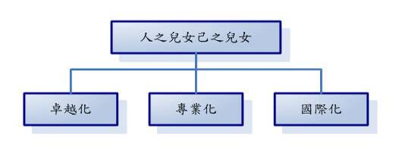
圖一、銘傳大學教育宗旨
(1)教育宗旨：
本校之教育宗旨為「秉持人之兒女、己之兒女之理念，以追求教育卓越，培養理論實務並重，具備團隊精神與國際視野之人才為宗旨。」
(2)卓越化
本校卓越化目標，在於堅持嚴管勤教之教學輔導政策，培養具責任感與團隊精神之人才，追求傑出之教學、研究與服務成效。過去三年來，天下雜誌的僱主滿意度調查中，本校畢業學生整體卓越的表現，廣受企業的肯定與歡迎。卓越的教學成效，顯著提升了學生的整體競爭優勢，讓學生受益，三年以來，本校持續榮獲教育部教學卓越計畫之經費補助，肯定本校在追求卓越教學的成就。
(3)專業化
本校專業化目標，在於強化產學交流，兼顧理論與實務知能，重視專業經驗與學術表現，提供多元教育及終身學習機會。為因應學術研究的發展趨勢，本校增添各種高科技器及多媒體設備，教室全面E化，落實資源共享，快速整合各領域學術人才，進行科際整合研究，以發揮本校專業化教學優勢。
(4)國際化
本校教育目標以培育高品質教育水準，且具備和世界競爭條件的國際化人才。本校國際化目標，在於推動國際認證，接軌全球教育，塑造國際化學習環境，拓展師生全球視野。並積極鼓勵以英語授課，2007學年度課程數共216門。另開設英語以外之第2外國語課程，每學期至少開設1-2門第二外國語課程。
另外，每年舉辦多場次的國際文化交流活動，內容包含：國際畢業舞會、異國文化饗宴、國際演講比賽、國際聖誕晚會等，讓外籍生與本國生進行跨國文化交流，增進彼此互動與了解。設立國際村及國際學舍，除可提供國際生優良住宿環境外，更設有近200人國際水準會議室，提供大型會議舉辦之學習環境。
目前本校簽有合作協定及正在積極合作研擬的國外大學共有77所，包含北美地區9所、西美地區6所、亞太地區38所、亞西地區5所、南美地區2所、歐洲地區17所，已與本校簽有合作協定，並積極互訪，增進交流。本校目前已有超過833名之外籍生就讀，形成獨具特色的教育國際化全貌，在全台灣排名第2名、私立大學排名第1名。
- 十大學院簡介
本校分為10個學院，教職員1,600餘位、學生19,000餘人，分述如次：
- 管理學院：設有企業管理學系（所）、國際企業學系（所）、財務金融學系（所）、會計學系（所）、風險管理與保險學系（所）、經濟學系（所）、應用統計與資訊學系（所）等。無論是師資或學生人數，目前是台灣規模最大的管理學院。
- 資訊學院：設有資訊管理學系（所）、資訊工程學系（所）、資訊傳播工程研究所、資訊傳播工程系、電子工程學系、電腦與通訊學系。
- 觀光學院：設有觀光事業系（所）、休閒遊憩管理系、餐旅管理系。
- 傳播學院：設有傳播管理研究所、大眾傳播系、廣播電視系、新聞學系、廣告學系。
- 設計學院：設有商業設計系（所）、商品設計系、建築學系、數位媒體設計系、設計管理研究所、媒體空間設計研究所。
- 應用語文學院：設有應用中國文學系（所）、應用日文系（所）、應用英文學系（所）。
- 法學院：設有法律系（所）、財金法律系、科技法律系等。
- 健康學院：設有生物科技系(所)、醫學資訊與管理系、生物醫學工程系。
- 社會科學院：設有公共事務學系(所)、教育研究所、安全管理系、諮商與工商心理系等。
- 國際學院：設有國際企業學群、觀光事業學群、華語文教學系、數位資訊學群、資訊管理學群、電子工程學群。
- 其他：設有通識教育中心、華語訓練中心、師資培育中心、英語教學組、日語教學組、華語教學組等。
- 研習地點之地理位置
研習地點在台北市基河路130號銘傳大學基河會館，緊臨地鐵劍潭站，距離士林夜市100米，交通便四通八達，生活機能應有盡有。使用培訓專業E化基地，設備精良。
本校士林校區（中山北路5段250號）與基河校區（基河路130號）之間，為聞名世界的士林夜市，展現充沛的創業活力。士林地區故宮博物院、士林官邸、雙溪公園、科博館、天文台、士林慈諴宮、士林夜市、圓山風景線均近在咫尺。校區步行至捷運劍潭站，皆約5分鐘，周邊轉運大眾運輸系統發達，北至淡水風景線、北投溫泉區，南通台北市各人文名勝。
基河校區與士林校區之周邊的各項支援設施完善，醫療系統如新光醫院，距本校區道路距離僅950公尺，車程不到5分鐘。馬偕醫院、榮民總醫院、振興醫院皆在20分鐘內可達。如有緊急需要，將可獲得最完善的醫療照顧服務。
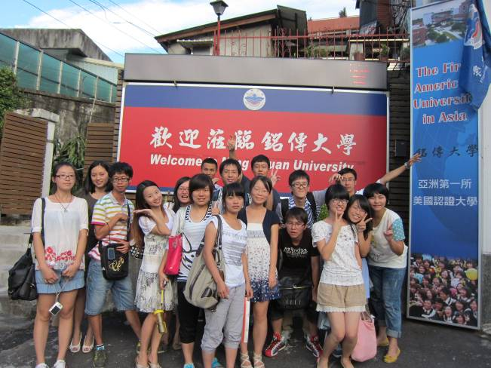
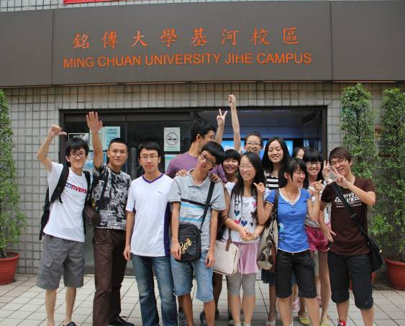

銘傳大學校園 研習地點銘傳大學基河校區
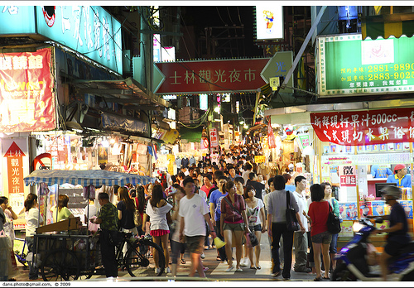
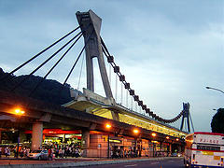

緊鄰士林國際夜市 緊鄰地鐵站－劍潭捷運站

參、課程說明
- 研習班之課程目標
  - 為促成海峽兩岸之年輕學子，能夠在「創意、創業、與管理」之知識與實務領域上，進行廣泛而周延的交流，而規劃本項暑期研習活動。
  - 透過本次的暑期研習活動，有系統的介紹有關於「創意、創業、與管理」之相關專業課程，促成學子對於創新、創業，產生深刻瞭解與體驗，並促成日後更緊密的知識與實務之交流。
- 課程模組
創業是經濟發展的原動力，隨著知識經濟時代來臨，創業管理在商管教育和大學教育體系中之重要性日漸提高，創業管理研究已成為國際知名大學新興研究領域及重要課程。因此，創業管理模組課程的設計，係針對近年來國際創業管理教育理論及本校管理學院與育成中心在輔導企業營運的實務結合，建構出兼具理論系統與企業實務的課程模組，實際了解創意轉變為創新，乃至於創業的完整過程。
管理學院為本校規模最大歷史最悠久之學院，教授具有豐富的企業、政府部門實務經驗，以培育具團隊精神及全球視野的管理師資及管理專業人。銘傳大學創新育成中心於曾獲台灣經濟部評選頒發「最佳績優育成中心獎」、「最佳人氣獎」、「新興服務獎」、「青年創業獎」，在全台灣所有大學中獲得第一名，成立十餘年來，已輔導超過100家企業，其中半數為新創公司。
本課程模組為4學分，分為「創業管理」、「創業營運實務」「創意與傳播」等重點，整合銘傳大學管理學院、傳播學院以及創新育成中心多年來所累積的創業管理教育理論、輔導資源及輔導能量，透過具有實務經驗的師資及企業實務研討，以充實學生理論與實務兼備的創新、創業實作能力，並有助於提升學生就業競爭力。
- 課程模組說明

課程名稱 | 課程綱要 | 主講師資簡介
創業管理  (3學分) | 知識經濟時代，創意是人們最寶貴的資產，創業管理議題已成為全球政府和產業關心的重要議題。  本課程從創意如何走向創新、創業的角度出發，帶領同學認知創業思考、創業準備、創業計畫、行銷策略、財務規畫等重要創業活動為課程內容，並依課程內容，安排業界專家（例如：知名創業家、育成中心經理、會計師、創業顧問．．等）以Co-teaching(合作教學)方式共同進行，培養同學對創業活動的認識，做好創業準備及提升職場技能等整合能力。 | 黃旭男教授  學歷：交通大學管理博士  經歷：銘傳大學企管系教授兼管理學院院長、中小企業創新育成中心主任、台灣行政院經濟建設委員會副研究員/組長、金門酒廠、鈞寶電子、亞元電子、牧德科技等多家公司董監事  黃慶堂副教授  學歷：美國密西西比大學財務博士  經歷：銘傳大學企管副系教、台灣商業研究院副院長、台灣經濟部投資審議委員會執行秘書,台灣經濟部商業司副司長  俞洪亮助理教授  學歷：美國南加州大學商學博士  經歷：銘傳大學企管系助理教授、美國南加州大學訪問助理教授
創業經營實務  (1學分) | 本課程以引領同學了解企業創業之實務為目標，將安排台灣地區具代表性之新興創業家與同學進行深入之座談交流，例如：東南亞最大親子職業體驗館BabyBoss (www.babyboss.com.tw)、獲得美國與二岸專利的創新營運模式－殺價王(www.saja.com.tw )、台灣設計社群麥點子（www.mydesy.com）、知名文創品牌foufou小兔 (www.foufou.com.tw)、彩妝網站市佔率第三的愛思薇網路公司(www.iswii.net)、創新婚禮顧問服務業－愛情可樂糖公關顧問公司．．等。  課程中並安排企業參訪實務學習活動，並舉辦分組討論，邀請經濟部創業圓夢計畫之專家顧問與同學共同交流，引領同學將心中創意構想激盪出創新、創業的火花。 | 林頂立副教授  學歷：美國南加州大學工程及系統博士  經歷：銘傳大學企管系副教授、銘傳大學前程規劃處處長、美商PTC參數科技、i2智佳科技資深顧問、美國南加州大學講師  陳振祥副教授  學歷：台灣大學管理博士  經歷：銘傳大學企管系副教授兼進修推廣處處長。曾任濟業電子副總經理、中國生產力中心副理；目前兼任安家國際公司董事、勤誠興業公司監察人

- 課程模組二：創意與傳播（1學分）

課程名稱 | 課程綱要 | 師資簡介
創意與傳播  (1學分) | 透過整合行銷傳播理論的介紹，探討整合行銷傳播之定義，核心概念，形成背景及特性，而對當今整合行銷傳播在文化創意產業之運用，提供系統性介紹；並藉案例介紹、媒體影像創作、行銷專題企劃、與媒體機構參訪等，掌握整合行銷模式的規劃與執行之各面向。 | 倪炎元教授  學歷：國立政治大學政治研究所博士  經歷：專長於傳播研究方法、政治與企業公關、議題行銷、危機公關，曾多次獲得吳舜文新聞獎「新聞評論獎」、曾虛白先生新聞獎「新聞學術獎」、卓越新聞獎「新聞評論獎」、「公共服務報紙評論獎」。  黎佩芬副教授  學歷：美國德州大學奧斯汀校區廣告學博士  經歷：銘傳大學國際學院新聞與大眾傳播學位學程主任、旺旺中時集團及時報獎執行委員
- 培訓班課程表
日期 | 時間 | 課程講師/主持人 | 時數 | 上課地點
7/3（三） | 視航班抵達時間調整 | 課程總論：大學生的夢想與抉擇 | 3hrs | 基河會館或  士林校區
7/3（三） | 視航班抵達時間調整 | 開訓及歡迎晚會
7/4（四） | 09：00 12：00 | 研習1：  創業：生涯管理的重要課題 | 3hrs | 基河會館或  士林校區
7/4（四） | 13：30 17：00 | 研習2：  從創意、創新到創業之路 | 3.5hrs | 基河會館或  士林校區
7/4（四） | 18：30- | 戶外教學：國際觀光夜市的價值創造 | 3hrs | 台北
7/5（五） | 09：00 12：00 | 研習3：  創業首部曲－電子商務創業模式 | 3hrs | 基河會館或  士林校區
7/5（五） | 13：30 17：00 | 研習4：  創業家講座：網路創業實務 | 3.5hrs | 基河會館或  士林校區
7/5（五） | 18：30- | 戶外教學：城市管理與體驗 | 4hrs | 台北
7/6（六） | 09：00  17：00 | 台北文化深度體驗（故宮、大直美麗華）  （專人引導，費用自理） |  |  | 台北
7/7（日） | 09：00 17：00 | 台北自然風情體驗  （淡水文創風情參訪）  （專人引導，費用自理） |  |  | 台北
7/8（一） | 09：00 12：00 | 研習5：  創業二部曲－創業計畫書撰寫實務 | 3hrs | 基河會館或  士林校區
7/8（一） | 13：30 17：00 | 研習6：  創業家講座：服務創新創業講座 | 3.5hrs | 基河會館或  士林校區
7/9（二） | 09：00 12：00 | 研習7：  創業三部曲－行銷策略與品牌經營 | 3hrs | 基河會館或  士林校區
7/9（二） | 13：30 17：00 | 研習8：  職場與生涯規畫研討座談 | 3.5hrs | 基河會館或  士林校區
7/9（二） | 18：30- | 戶外教學：西門文創風情參訪  （專人引導，費用自理） | 4hrs | 台北
7/10（三） | 09：00 12：00 | 研習9：  創業家講座：網路創業模式 | 3hrs | 基河會館或  士林校區
7/10（三） | 13：00 17：00 | 研習10：  創業講座4：網路創業模式 | 4hrs | 基河會館或  士林校區
7/11（四） | 09：00 12：00 | 研習11：  創業家講座：文化創意品牌創業模式 | 3hrs | 基河會館或  士林校區
7/11（四） | 13：30 17：00 | 研習12：  兩岸大學生交流研討 | 3.5hrs | 基河會館或  士林校區
7/11（四） | 18：30- | 特色台北風情參訪  （專人引導，費用自理） | 3hrs | 台北
7/12（五） | 08：00 12：00 | 研習13：大眾傳播媒體實務 | 4hrs | 基河會館或  士林校區
7/12（五） | 13：30 17：00 | 研習14：機構參訪 | 3.5hrs | 基河會館或  士林校區
7/13（六） | 08：00 12：00 | 研習15：大眾傳播媒體創作 | 4hrs | 企業參訪
7/13（六） | 13：00 17：00 | 研習16：機構參訪 | 4hrs | 企業參訪
7/13（六） | 17：30- | 結業餐會
7/14（日） | 台灣文化體驗(日月潭、阿里山)（自費行程，自由參加）  ※不參加者將由本校協助安排大台北近郊自由行
7/15（一） | 台灣文化體驗(日月潭、阿里山)（自費行程，自由參加）  ※不參加者將由本校協助安排大台北近郊自由行
7/16（二） | 台灣文化體驗(日月潭、阿里山)（自費行程，自由參加）  ※不參加者將由本校協助安排大台北近郊自由行
7/17（三） | 賦歸*  視航班時間而安排研習分享或交流活動
- 主辦單位保留調整課程內容之權利。
- 【專人引導，費用自理】：係由輔導員引導參觀台北地區的主要景點時，需要支付的費用包括：地鐵及公交車之車資、部份景點之門票等。
- 行程中需自費之交通費用（如公車、地鐵費用），預估共約台幣$500元／每人，相關景點門票（如：台北101大樓、故宮、美麗華…等）費用共約$800/每人。
- 參訪行程將由主辦單位安排專車接送。

- 參訪行程
依據研習課程之需要，安排必要的廠商或機關，進行實地參訪研習活動。

- 學員交流與文化生活體驗（研習期間之夜間或週末活動安排）

- 學習交流分享
研習營活動期間，將依據課程之執行進度，安排數次的學習交流分享活動，並且安排台灣大學生參與，促成兩岸年輕學子之交流互動。

- 文化生活體驗（自由參加，交通與門票費用自理）
台北市多采多姿的文化生活體驗，將由輔導員帶領前往以下景點，參觀與體驗台北的人文生活特色：

建議景點 | 說明
士林夜市文化體驗 | 1.每一景點都有其特色，能夠反映出台北的多樣性生活樣態，與體驗台北友善、便利、溫馨之生活環境。  2.行程中需自費之交通費用，如捷運(地鐵)費用，預估共約台幣$500元／每人  3.標示*之景點需購買門票，預估費用約$800/每人。
101大樓
淡水老街
漁人碼頭
光華商場
故宮博物院
美麗華摩天輪
西門町
華山藝文特區
其他（如：木柵動物園…等）
- 阿里山、日月潭風光體驗（自由參加，交通與門票費用自理）
  - 安排前往日月潭、阿里山進行三天兩夜之旅遊行程，體驗台灣的自然風光與人文之美。三天兩夜的行程，欣賞兩處盛景，前往觀賞極富盛名的阿里山日出；也安排日月潭遊湖行程，體驗湖光山色之美。（如果遇到颱風等天災，行程與時間則依據實際狀況酌予調整）
  - 人數達30人時，本校辦理專車接送，全程含餐飲、住宿、門票、交通、導遊小費，預估每人費用約台幣8,000元(價格僅供參考，實際費用需視實際人數、行程安排而定)。人數未達30人時，協助學員參加旅行社團体旅遊，費用自理。
- 研習規則

1. 上課時，應尊重講師並保持安靜，手機請保持靜音或震動模式。
2. 非經講師或執行單位許可，禁止攝影、拍照或錄音。
3. 請依執行單位規劃之課程，準時上下課及簽到。
4. 未經帶隊老師同意，嚴禁私自行動。
5. 其他未說明部分，悉依執行單位或場地相關規定為主。

肆、危機管理之應變因應措施說明
（一）危機通報系統
銘傳大學對維護校園安全一向不遺餘力，並有完備的標準作業程序因應突發狀況以及危機處理，對於教職員工的相關訓練也非常嚴謹。以本校過去多次承辦各項研習班為例，如果學員有身體不適情況，工作人員立即緊急處置，若狀況未能有效改善，則依學員意願尋求鄰近醫療體系協助。其他各項突發狀況，本校也在最短時間內解決問題並向主管呈報處理結果，本校在危機處理方面表現的負責、熟練和熱忱，受到所有研習班學員的高度讚揚。
危機事件

其他緊急事件
暴力衝突事件
天然災害
意外事件
公共安全

涉及刑事案件者
保持現場完整
通知緊急連絡人
及主辦單位
現場處理

緊急送醫救護
(機構救護車或電119)
通報
報案

向轄區派
出所報案
適當醫療處置

主管
機關
相關單位
- 火警、爆炸及食物中毒等事件，通報119 或 110 處理
- 食物中毒事件，另通報衛生局等相關單位處理
家
屬

死
亡
受
傷
提
供
協
助
提送事件報告

現
場
採
證
涉及
刑案
依法
處理
通報警察單位進行司法相驗
就
醫

召開危機處理小組會議

備註：
- 甲級事件：因危機事件導致人員死亡、經醫師診斷罹患傳染病或疑似罹患傳染病致死、疑似群聚感染傳染病、亟須社會局或其他單位協助及研判可能引發媒體關注、社會關切之事件。應於獲知事件10分鐘內先以口頭通報僑委會，並於30分鐘內傳真危機事件通報單。
- 乙級事件：因危機事件導致重傷或有死亡之虞、疑似罹患傳染病或其他甲級事件程度，且無法即時處理之事件。應於獲知事件1小時內先以口頭通報僑委會，並於30分鐘內傳真危機事件通報單。
- 丙級事件：因危機事件受傷或其他未達乙級事件程度，且無法即時處理之事件。應於獲知事件24小時內，通報僑委會。

（二）新流感（H1N1）防疫須知
      - 傳染途徑：飛沫及接觸傳染。
      - 傳染期：在症狀出現前一天到發病7天均有傳染力。
      - 症狀：與流感類似，包括:發燒、咳嗽、喉嚨痛、全身痠痛、頭痛、寒顫與疲勞，有些病例出現腹瀉、嘔吐腸胃道症狀，部分病例眼睛發紅和流鼻涕症狀。
      - 預防：勤洗手、少握手、維持良好個人衛生、減少出入公共場所或戴口罩、如有呼吸道症狀者，應停止上班上課，在家休息及戴口罩，咳嗽時用衛生紙遮口鼻並丟入垃圾桶，手部接觸呼吸道分泌物後要洗手（使用酒精性乾洗手或肥皂清水洗手），儘可能與他人保持2公尺安全距離。
      - 緊急應變：活動停辦或隔離與否悉依主管機關相關公告為主，如遇有緊急狀況則依本校危機事件處理流程進行。
（三）防震避難須知
  - 立即關掉使用中電器用品、瓦斯
  - 遠離窗戶、吊燈、擺東西的架子，以免被玻璃、物品砸傷
  - 躲到堅固的桌子、牆角、樑柱下，以軟墊或手護住頭頸及眼睛。
  - 不可搭乘電梯、以免受困。
  - 若在室外，應小心招牌、盆景掉落，並立即到空曠處避難。
（四）火災逃生要訣
- 保持鎮定，以免因驚慌而延誤逃生時機。
- 若在夜間家中失火，應立即叫醒家人逃生。
- 以濕毛巾或手帕掩住口鼻，採低姿勢爬行逃生。
- 無法逃離室內時，可用膠布或濕衣物塞住門縫、通風口，以防止濃煙竄。
- 公共場所，應依避難方向指標，採低姿勢沿牆邊逃至安全門進入安全梯逃生。
- 利用床單、窗簾做逃生繩，或沿屋外排水管逃生，絕不可貿然跳樓。
- 發生火災時，應立即報警，逃出火場後，切勿重回火場搶救財物。

（五）緊急聯絡資料表
一、醫療體系
台北榮民總醫院 | 02-28712121 | 台北市北投區石牌路2段201號
台北新光醫院 | 02-28332211 | 台北市士林區文昌路95號
台北陽明醫院 | 02-28389146 | 台北市士林區雨聲街105號
財團法人振興復健醫院 | 02-28264400 | 台北市北投區振興區45號
二、警政單位
交通大隊士林分隊 | 02-28881996 | 台北市士林區中正路420號5樓
台北市政府警察局士林分局 | 02-28813856 | 台北市士林區大東路80號
台北市消防局劍潭分隊 | 02-28813019 | 台北市士林區中山北路5段376號
三、金融單位
台北富邦銀行劍潭分行 | (02)2886-6868 | 台北市士林區基河路11號1樓
中央信託局士林分局 | (02)2883-1633 | 台北市士林區承德路四段174號
華南商業銀行士林分行 | (02)2311-7171 | 台北市士林區承德路四段244號1樓
華僑台商業銀行士林分行 | (02)2882-3720 | 台北市士林區承德路四段281號
台北國際商業銀行士林分行 | (02)2881-1867 | 台北市士林區承德路四段296號

參考資料

士林國際觀光夜市

士林國際觀光夜市實景

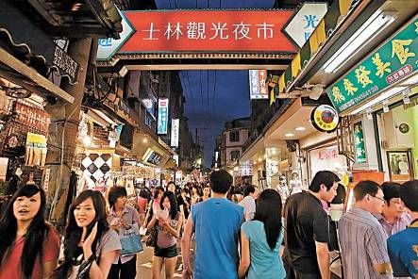

士林國際觀光夜市台灣美食

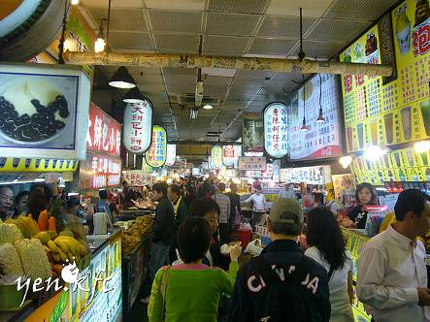

研習地點：銘傳大學基河校區
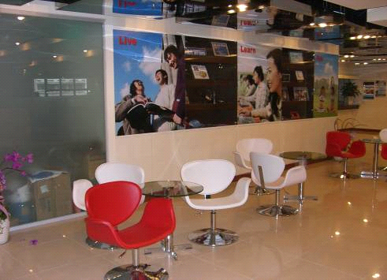

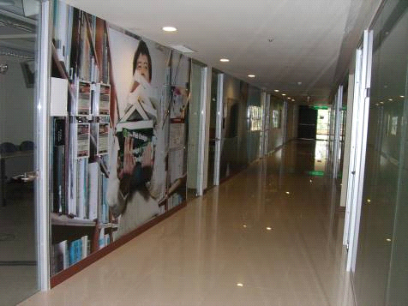
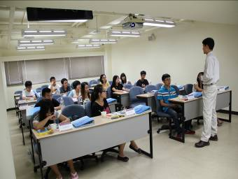

銘傳大學基河會館(四星級規格)
基河會館四人房
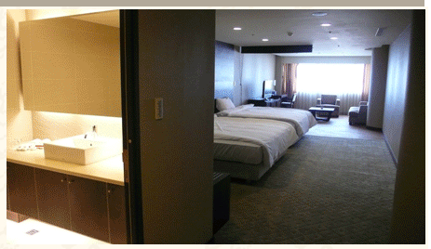

基河會館四人房
